C.P. F.I.D.A.L. – GS MARCONI CASSOLA - G.G.G. VICENZA
Comune di Cassola Assessorato allo Sport

4° Meeting Atletica & Simpatia - Melody by Esseplast

stadio di San Giuseppe di Cassola, via Monte Pertica

SABATO 30 APRILE 2005

Gara open del calendario Fidal per le categorie Esordienti m/f Ragazzi/e Cadetti/e

Sono invitate tutte le società venete, trivenete e... oltre

Coppe Cassola 2005 ai migliori risultati tecnici di ciascuna categoria

PROGRAMMA TECNICO:

- ESORDIENTI : 60 - PESO – LUNGO (specialità singole e triathlon)
- RAGAZZI : 60Hs. - 1000 – LUNGO - VORTEX
- RAGAZZE : 60Hs. - 1000 – LUNGO - VORTEX
- CADETTI : 100Hs. - 300 - 1000 – ALTO – TRIPLO – PESO - MARTELLO
- CADETTE : 80Hs. – 300 - 1000 – ALTO – TRIPLO – PESO - MARTELLO

PROGRAMMA ORARIO:

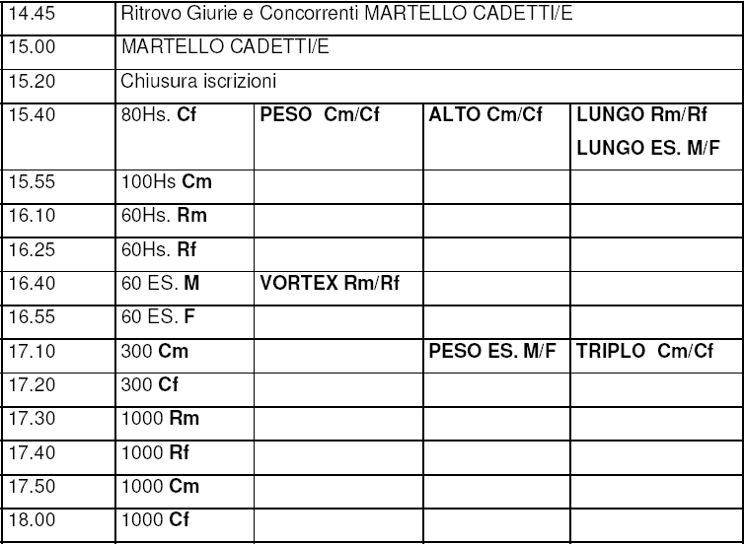

La manifestazione è valida anche, a livello provinciale, per il Trofeo Giovanile 2005 Ragazzi/e (2. giornata) e Cadetti/e (2. giornata) e per il Trofeo del Presidente Esordienti m/f 2005 (1. giornata)

Iscrizioni
> PER LE CATEGORIE “RAGAZZI/E - CADETTI/E” Le iscrizioni saranno presentate al ritrovo sugli appositi moduli in singola copia per i concorsi, direttamente in pedana, in duplice copia per le corse presso la segreteria. Ogni iscrizione dovrà riportare i dati personali dell’atleta e del n° di cartellino.
> PER LA CATEGORIA ESORDIENTI M/F le iscrizioni saranno presentate al ritrovo sugli appositi moduli PREPARATI PER LE PROVE MULTIPLE + UN MODULO per le corse presso la segreteria. Ogni iscrizione dovrà riportare i dati personali dell’atleta e del numero di cartellino.

Norme di partecipazione
> ESORDIENTI. TRIATHLON: mt. 60 piani Gara di velocità con partenza in piedi; getto del peso Kg.1 (tre prove per ogni atleta); salto in lungo (tre prove per ogni atleta con battuta libera a bordo buca in settore di di 1m. x 1m.). I PUNTEGGI ai fini del Triathlon VERRANNO CALCOLATI CON LA TABELLA PUNTI CAT. RAGAZZE.
> RAGAZZI/E. Le Società possono partecipare con un numero illimitato di atleti. CIASCUN ATLETA PUO’ PARTECIPARE A DUE DIVERSE GARE. Nei concorsi ciascun atleta ha a disposizione TRE prove o tentativi.
> CADETTI/E. Le Società possono partecipare con un numero illimitato di atleti. CIASCUN ATLETA PUÒ PARTECIPARE A DUE DIVERSE GARE. Nei concorsi ciascun atleta ha a disposizione QUATTRO prove o TRE tentativi nell’alto. Gli atleti partecipanti alle gare dei mt. 1000 possono partecipare ad altre gare nella stessa giornata.

Norme di partecipazione
> Eventuali variazioni all’orario potranno essere apportate dal Giudice Arbitro.

Premiazioni
> Saranno premiati i primi OTTO ESORDIENTI M/F (sia per le singole discipline, sia per la classifica finale del Triathlon), i primi SEI RAGAZZI/E di ogni gara mentre per la cat. CADETTI/E saranno premiati i primi QUATTRO.
> I premi: medaglie Fidal, magliette del meeting, omaggi offerti dallo sponsor, le sei Coppe Cassola 2005 ai migliori risultati tecnici di ciascuna categoria in gara.
> Per quanto non previsto dal presente Regolamento si fa riferimento alle norme tecnico-statutarie della FIDAL e del G.G.G. Gli organizzatori declinano ogni responsabilità per quanto possa accadere prima, durante e dopo la manifestazione.

C.P. F.I.D.A.L. – GS MARCONI CASSOLA - G.G.G. VICENZA
Comune di Cassola Assessorato allo Sport

4° Meeting Atletica & Simpatia - Melody by Esseplast

stadio di San Giuseppe di Cassola, via Monte Pertica

SABATO 30 APRILE 2005

 |  |  |  |  |  |  | TRIATHLON ESORDIENTI FEMMINILE
N° CARTELLINO | COGNOME E NOME |  |  |  |  | ANNO | SOCIETA'
Mt. 60 | CORSIA |  | SERIE |  |  |  |  | TEMPO |  | PUNTI
LUNGO | 1° Prova |  | 2° Prova |  |  | 3° Prova |  | Miglior Prestazione |  | PUNTI
PESO kg.1 | 1° Prova |  | 2° Prova |  |  | 3° Prova |  | Miglior Prestazione |  | PUNTI
 |  |  |  |  |  |  |  | CLASS. | PUNTEGGIO TOTALE

C.P. F.I.D.A.L. – GS MARCONI CASSOLA - G.G.G. VICENZA
Comune di Cassola Assessorato allo Sport

4° Meeting Atletica & Simpatia - Melody by Esseplast

stadio di San Giuseppe di Cassola, via Monte Pertica

SABATO 30 APRILE 2005

 |  |  |  |  |  |  | TRIATHLON ESORDIENTI MASCHILE
N° CARTELLINO | COGNOME E NOME |  |  |  |  | ANNO | SOCIETA'
Mt. 60 | CORSIA |  | SERIE |  |  |  |  | TEMPO |  | PUNTI
LUNGO | 1° Prova |  | 2° Prova |  |  | 3° Prova |  | Miglior Prestazione |  | PUNTI
PESO kg.1 | 1° Prova |  | 2° Prova |  |  | 3° Prova |  | Miglior Prestazione |  | PUNTI
 |  |  |  |  |  |  |  | CLASS. | PUNTEGGIO TOTALE

